תרגול מס' 4 – 14.1.14
רווח הון
כאשר מוכרים נכס הוני, הרווח ממנו הוא רווח הון. איך מחשבים את רווח ההון? תמורה (המחיר בו מכרנו את הנכס) פחות מחיר מקורי (כמה שהנכס עלה לנו). כאשר קונים נכס הוני שמשמש אותנו לעסק, מתי תבוא בחשבון (תקוזז) ההוצאה על קניית הנכס? רק בשנת מימוש הנכס (עם מכירת הנכס).

אבל, בהקשר של נכס הון יש פחת. במהלך השנים שהנכס נמצא ברשותנו, ניתן לקזז מהכנסתנו החיובית אחוזי פחת בגין הנכס. יש תקנות פחת שקובעות אחוזי פחת המסמלים את משך החיים של הנכס. לדוגמא: אם יש 10% פחת לשנה על הנכס, המשמעות היא שמייחסים לנכס 10 שנות חיים. לכן, כל שנה שמשתמשים בנכס, אפשר לקזז 10% מהעלות של הנכס כאשר קובעים את ההכנסה החייבת לאותה שנת מס. אם מכרנו את הנכס, אחרי שכבר קיזזנו 100% פחת (בדוגמא שלפנינו זה יהיה לאחר 10 שנים), לא נוכל לקזז את המחיר המקורי (שכן יהיה מדובר בקיזוז כפול). מכאן שבפועל, מחשבים רווח הון כתמורה פחות יתרת המחיר המקורי (המחיר המקורי פחות הפחת). לדוגמא: אם מכרנו את הנכס אחרי 8 שנים, הרי שקיזזנו 80% דרך פחת לאורך השנים, ועם מימוש הנכס (מכירתו) נקזז מהכנסתנו החייבת עוד 20%. עם זאת, חשוב לציין כי נישום לא יכול לתבוע קיזוז בגין הפחת עם מימוש הנכס. עליו לעשות זאת בכל שנה ושנה. אם פספס לאורך השנים – זו בעיה שלו. אם כן, רווח הון = תמורה פחות יתרת מחיר מקורי.

רווח הון מורכב משני חלקים: אינפלציוני וריאלי. לדוגמא: נישום קנה נכס ב-100 ₪ ומכר אותו ב-200 ₪. המדובר בנכס שאינו בר פחת. בין הקנייה למכירה האינפלציה עלתה ב-100%. המשמעות היא ש-100 ₪ בעת הקנייה שווים 200 ₪ בעת המכירה. לפיכך, מבחינה ריאלית הנישום לא הרוויח דבר ממכירת הנכס. כל רווח ההון הינו רק "על הנייר". מכאן שיש לבדוק איזה חלק מרווח ההון הינו אינפלציוני ואיזה הינו ריאלי. איך עושים זאת? לפי החישוב הבא:

המדד ביום המכירה
= יתרת מחיר מקורי מתואם
יתרת המחיר המקורי X
המדד ביום הרכישה

הדבר בא לומר כמה שווה הנכס ביום המכירה. לדוגמא: נכס שאינו בר-פחת נקנה ב-100 ₪. המדד ביום הרכישה היה 1, וביום המכירה עלה ל-2. לפיכך, יתרת המחיר המקורי המתואם תהיה 400, הסכום האינפלציוני 200 ואין לנישום רווח הון ריאלי.

באופן עקרוני כדי לחשב את רווח ההון הריאלי מחשבים את התמורה פחות יתרת המחיר המקורי המתואם (אבל בדרך זאת לא עשה שימוש המחוקק). אם נחשב את יתרת המחיר המקורי המתואם פחות יתרת המחיר המקורי נקבל את הסכום האינפלציוני. את רווח ההון מחלקים לסכום אינפלציוני שפטור ממס ולרווח הון ריאלי (רווח הון פחות סכום אינפלציוני) שאינו פטור ממס.

רווח הון

רווח הון ריאלי סכום אינפלציוני
(רווח הון פחות סכום אינפלציוני) (פטור ממס)
(חייב במס)

סיכום
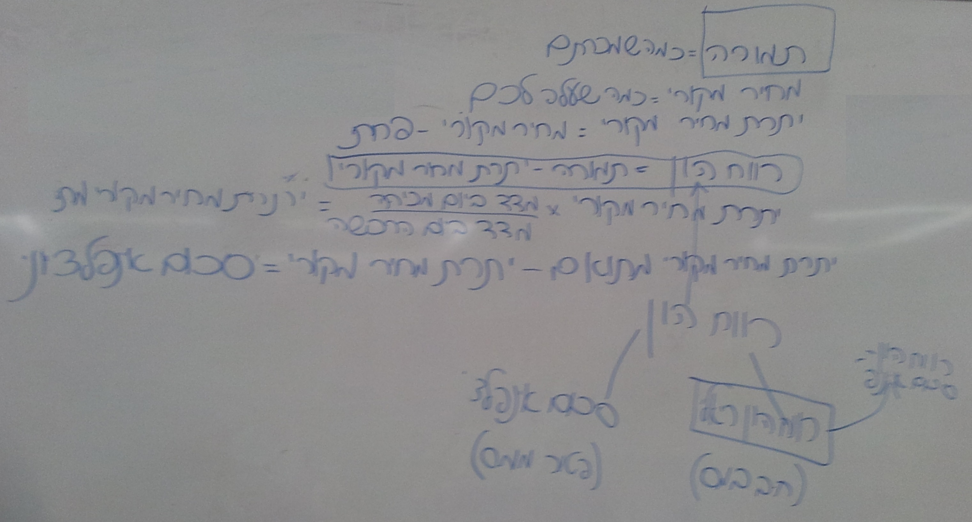
ואם

דוגמא: נישום קנה טרקטור והוסיף לו גלגלים. כדאי לפצל את הנתונים – הטרקטור והגלגלים. לטרקטור ולגלגלים יש מחיר מקורי. לשניהם נחשב את יתרת המחיר המקורי שזה המחיר המקורי בקיזוז הפחת:
- שלב 1 – קנינו את הטרקטור ב-100 ₪, יש פחת של 10%. לכן, יתרת המחיר המקורי של הטרקטור אחרי שנה היא 90 ₪. הגלגלים עלו 50 ₪, הפחת עליהם 10% לשנה, אבל קנינו אותם רק חצי שנה לאחר שקנינו את הטרקטור ומכאן שהם שימשו אותנו רק חצי שנה. מכאן שהפחת הוא רק 2.5 ₪ ויתרת המחיר המקורי של הגלגלים היא 47.5 ₪.
- שלב 2 – כשמחשבים את רווח ההון צריך לאחד את הטרקטור והגלגלים – לקחת את התמורה הכוללת עבור הטרקטור בעת המכירה ולקזז ממנה את יתרת המחיר המקורי של הטרקטור ושל הגלגלים.
- שלב 3 – מכפילים את יתרת המחיר המקורי של הגלגלים כפול המדד ביום המכירה חלקי המדד ביום ההשבחה של הטרקטור (יום רכישת הגלגלים) ומקבלים את יתרת המחיר המקורי המתואם.
- שלב 4 – מיתרת המחיר המקורי המתואם מורידים את יתרת המחיר המקורי ומקבלים את הסכום האינפלציוני.
- שלב 5 – אז לוקחים את רווח ההון הכולל (התמורה פחות יתרת מחיר מקורי של הטרקטור פחות יתרת המחיר המקורי של הגלגלים) מפחיתים ממנו את הסכום האינפלציוני הכולל (יתרת מחיר מקורי מתואם של הטרקטור פחות יתרת מחיר מקורי של הטרקטור + יתרת מחיר מקורי מתואם של הגלגלים פחות יתרת המחיר המקורי של הגלגלים) ומגיעים לרווח ההון הריאלי.
- שלב 6 – רק ההון הריאלי חייב במס.
הפסד הון
רווח הון = תמורת פחות יתרת מחיר מקורי.
הפסד הון = יתרת המחיר המקורי גדולה מהתמורה.

דוגמא: התמורה על הנכס היא 200 ₪. יתרת המחיר המקורי היא 100 ₪. יש רווח הון 100 ₪. אבל המדד עלה פי 5. לפיכך, יתרת המחיר המקורי המתואם היא 500 ₪. הסכום האינפלציוני כזכור הוא יתרת המחיר המקורי המתואם פחות יתרת המחיר המקורי והוא שווה ל-400 ₪. לוקחים את רווח ההון שעומד על 100 ₪ ומתוכו 400 ₪ זה סכום אינפלציוני. חשוב להבין שבמקרה הזה, אין הפסד הון! אם הסכום האינפלציוני גדול מרווח ההון אין רווח ריאלי, אבל גם אין הפסד הון. הפסד הון הוא רק כאשר יתרת המחיר המקורי גדולה מהתמורה. לכן, לא נוצר בדוגמא הזאת הפסד הון שאפשר לצבור לשנים הבאות.

המדד
כאמור, כדי להגיע ליתרת המחיר המקורי המתואם מבצעים את החישוב הבא:

המדד ביום המכירה
= יתרת מחיר מקורי מתואם
יתרת המחיר המקורי X
המדד ביום הרכישה

סעיף 88 לפקודת מס הכנסה קובע כי המדד ביום המכירה הינו המדד הידוע ביום המכירה. כך גם המדד ביום הרכישה הינו המדד הידוע ביום הרכישה. הלשכה המרכזית לסטטיסטיקה עורכת מדגם מדי חודש כמה עלה המחיר של סל מוצרים (המדד אינו המחיר של המוצרים, אלא מספר שנקבע בצורה שרירותית איתו התחילו. מה שחשוב הוא אחוז השינוי מחודש לחודש).
שים לב: מדד אוקטובר שמודד כמה עלו המחירים מתפרסם ב-15 לחודש נובמבר. מדד נובמבר מתפרסם ב-15 בדצמבר וכיוב'. לפיכך, אם עשינו עסקה ב-1 לינואר 2015, המדד הידוע באותה עת יהיה מדד נובמבר 2014. אם עשינו עסקה ב-16 לינואר 2015, המדד הידוע באותה עת יהיה מדד דצמבר 2014.

קיזוז הפסדים
הפסד שניתן לקזז אותו מול הכנסות חייב להיות הפסד מעסק או משלח-יד (לפי סעיף 2(1)). ברגע שנוצר הפסד נשאלת השאלה, לפי סעיף 28, מול איזו הכנסה ניתן לקזז את ההפסד:
- אם אנחנו בשנת המס שבה נוצר ההפסד – ניתן לקזז את ההפסד מול הכנסה מכל מקור.
- אם אנחנו בשנה אחרת – ההפסד המועבר לא יכול להיות מקוזז מול הכנסה מכל מקור. הפסד מועבר ניתן לקזז רק מול:
- הכנסה מעסק או משלח-יד (לפי סעיף 2(1))
- משכורת (לפי סעיף 2(2)) בתנאים מסוימים:
- באותה שנה אין לנישום הכנסה מעסק או משלח-יד
- העסק שבו נוצר ההפסד נפסק (לדוגמא: אם ההפסד הוא מעסק ממכונות הוא כבר נסגר, וכעת יש לי משכורת מעסק אחר).
- רווח הון בעסק.
ניתן לקזז הפסד מול כמה מקורות. לדוגמא: גם מול הכנסה מעסק וגם מול רווח הון בעסק.

במקרה שיוצג מטה, היה הפסד של 100,000 ₪ בשנה הראשונה והכנסה של 10,000 ₪. ההפסד קוזז אך נוצר לנו הפסד מועבר של 90,000 ₪ לשנה הבאה. את ההפסד המועבר הנישום קיזז מול 10,000 ₪ הכנסה מעסק ו-80,000 ₪ רווח הון בעסק.

 | הכנסה | הפסד
שנת ההפסד | כל מקור  (כולל רווח הון בעסק)  10,000 ₪ | עסק / משלח יד – סעיף 2(1)  100,000 ₪
שנה אחרת  (הפסד מועבר) | עסק או משלח-יד – סעיף 2(1) – 10,000 ₪  משכורת (סעיף 2(2)) בתנאים מסוימים  רווח הון בעסק – 80,000 ₪ | עסק / משלח-יד – סעיף 2(1)  90,000 ₪

בסעיף 28(ג) יש כמה מצבים שבהם נישום אינו חייב לנקוט בקיזוז. לדוגמא: מצבים בהם מדובר בהכנסה עם שיעור מופחת, כמו במקרה של רווח הון מעסק (שהמס בגינו נמוך בדרך כלל מהכנסתו החייבת של נישום).

סעיף 2(1) מדבר על עסק או עסקת אקראי בעלי אופי מסחרי. בפס"ד א.ח.א גולדשטיין היה מדובר בחברה עם הפסד מועבר מעסק. בשנה שאחרי ההפסד, החברה קיבלה דמי ניהול. פקיד השומה אמר כי הנוסח של סעיף 28(ב) אומר כי אפשר לקזז הפסד מעסק או משלח-יד בשנה לאחר מכן רק מול הכנסה מעסק או משלח-יד. הוא ראה בדמי הניהול הכנסה מעסק אקראי בעל אופי מסחרי. כיוון ובסעיף 28(ב) לא כתוב שניתן לקזז הפסד מועבר כנגד עסק אקראי, הרי שהחברה לא הייתה זכאית לקזז את דמי הניהול. בית המשפט לא קיבל את הטיעון של פקיד השומה וקבע כי ניתן לקזז הפסד מועבר גם כנגד הכנסה מעסק וגם כנגד הכנסה מעסק אקראי. במשתמע, ניתן לקזז גם הפסד מעסק/ת אקראי בשנת המס כנגד הכנסה מכל מקור.

אבל מה קורה כאשר ההפסד המועבר הוא מעסק אקראי בעל אופי מסחרי? האם מדובר בהפסד בר-קיזוז? כן. אבל לא לפי פס"ד א.ח.א גולדשטיין (שדיבר רק על אופי ההכנסה), אלא לפי היקש מפסק הדין. לדעת המרצה והמתרגל, ניתן ללמוד במשתמע כי גם כאשר ההפסד המועבר נוצר מעסק אקראי בעל אופי מסחרי (ולא רק כשההפסד המועבר מעסק) ניתן לקזז אותו מול הכנסה מעסק.

הדברים ביחס לעסק אקראי בעל אופי מסחרי, רלוונטיים גם לעניין עסקת אקראי בעלת אופי מסחרי, הן לעניין הכנסה והן לעניין הפסד. ניתן לקזז הפסד מועבר מעסק / עסק/ת אקראי בעלי אופי מסחרי מול הכנסה מעסק / עסק/ת אקראי בעלי אופי מסחרי.

הפסד הון ניתן לקיזוז, לפי סעיף 92, רק מול רווח הון.

דוגמא: למשה יש עסק. בשנה מסוימת הייתה לו הכנסה בגובה 80 ₪ מהעסק והוא קנה לעסק מכונה שעלתה 200 ₪, שאינה ברת פחת. האם נוצר לו הפסד מהעסק? לא. העובדה שהייתה למשה הוצאה הונית לא אומרת שהיה לו הפסד. הפסד נוצר רק אם ההוצאות המוכרות באותו עסק עלו על ההכנסות. לדוגמא: הייתה למשה הכנסה של 80 ₪ אבל היו לו 30 ₪ הוצאות לשמירה על הקיים והוצאות תפעוליות של 70 ₪ (הוצאות פירותיות) – זה הפסד (20 ₪) מעסק. הפסד מעסק זה בעצם הכנסה חייבת שלילית.

